برنامه سازی پیشرفته

دکتر اثنی عشری، مهندس زمانیان



پروژه دوم - سوپرمارکت فریبرز

پاییز 1401

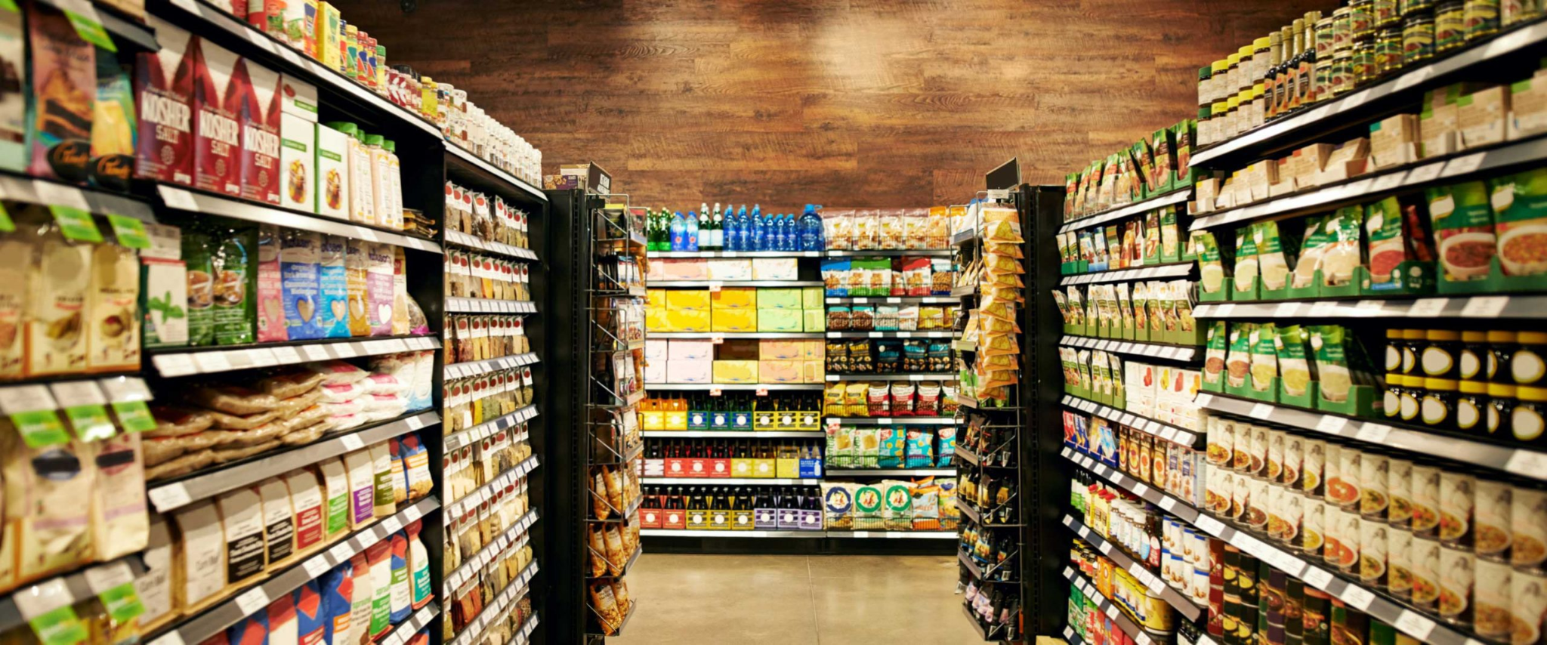

**سوپرمارکت فریبرز**

پس از موفقیت برنامه ای که برای خواندن فاکتورها استفاده میشد، فریبرز تصمیم گرفت تا همکاری خود را به طور کامل با اسنپ مارکت و دیجیکالا جت قطع کند و پلتفرم خودش را بسازد. پس به کمک فریبرز بشتابید تا بتواند بخشی از بازار را برای خودش کند و گرگ سوپرمارکت شود.

**توضیح کلی پروژه**

در ابتدا برنامه ای که طراحی می کنید باید قابلیت این را داشته باشد که بتوان مشتری تعریف کرد. هر مشتری باید ویژگی های زیر را داشته باشد:

1. اطلاعات کلی کاربر:
   1. نام**✅**
   2. نام خانوادگی**✅**
   3. نام کاربری**✅**
   4. کلمه عبور**✅**
   5. آدرس**✅**
   6. آدرس به صورت x و y (به عنوان مثال (10, 20))**✅**
   7. موجودی کیف پول**✅**
   8. شماره ملی**✅**
   9. لیست سفارشات**✅**
   10. شماره تلفن**✅**
2. امکان ثبت سفارش: باید کاربر بتواند با استفاده از ساختار پروژه یک، سفارش ثبت کند. **✅**
3. دیدن لیست سفارشات اخیر و وضعیت هر سفارش**✅**
4. سفارشات باید دارای ویژگی های زیر باشند:
   1. وضعیت سفارش: تحویل داده شده - در انتظار پرداخت - در حال پردازش - تحویل به پیک - لغو شده - مرجوع شده**✅**
   2. جزئیات سفارش: شامل کالاهایی که سفارش داده شده و قیمت و جزئیات کالا**✅**
   3. زمان ثبت سفارش**✅**
   4. زمان رسیدن سفارش به دست مشتری**✅**
   5. قیمت کل سفارش**✅**
5. کاربر باید بتواند اطلاعات خود را ویرایش کند. ✅

برنامه شما باید برای سوپر مارکت ویژگی های زیر را داشته باشد. دقت کنید که در حال حاضر فریبرز یک سوپرمارکت بیشتر ندارند. اما در آینده نزدیک دنیا را با سوپرمارکت هایش فتح خواهد کرد! ✅

1. اطلاعات کلی سوپر مارکت:
   1. نام سوپر مارکت✅
   2. آدرس سوپرمارکت✅
   3. آدرس سوپرمارکت به صورت (x, y) ✅
   4. داشتن نام و کاربری و رمز عبور برای پنل✅
   5. تعداد خرید هایی که از سوپر مارکت انجام شده است✅
   6. مبلغ کل فروش سوپر مارکت✅
   7. سود سوپرمارکت✅
2. انبار سوپر مارکت✅
   1. موجودی انبار✅
   2. کالاهایی که تاریخ انقضا آنها گذشته است باید در پایان هر روز به کارخانه بازگردند و 80% از مبلغ کل کالا به فروشگاه برگردانده می شود. ✅
   3. لیست کالا ها✅
3. لیست سفارشات✅
4. پنل ادمین: باید بتوان به پنل ادمین فروشگاه ورود کرد. پس از قبل نام کاربری و کلمه عبور آماده داشته باشید. ✅
5. لیست پیک ها✅

شما باید پنل ای برای پیک ها داشته باشید. به این صورت که پیک بتواند وارد پنل خود شود و از بین سفارش ها، سفارشی را انتخاب کند و به مشتری برساند. اطلاعات پنل پیک:

1. اطلاعات کلی:
   1. نام✅
   2. نام خانوادگی✅
   3. نام کاربری✅
   4. کلمه عبور✅
   5. موجودی کیف پول✅
   6. درآمد این ماه✅
   7. شماره ملی✅
   8. لیست سفارشات تحویل داده شده✅
   9. سفارش جاری✅
   10. شماره تلفن✅
2. پیک باید بتواند از حساب خود برداشت کند، اما به حساب خود نمی تواند چیزی اضافه کند. ✅

**خواسته های پروژه**

* پیاده سازی تمام موارد گفته شده در قسمت توضیح پروژه
* امکان ثبت کاربر یا پیک جدید**✅**
* امکان ثبت سفارش
* امکان خرید برای سوپرمارکت**✅**
* امکان خرید از طرف مشتری**✅**
* دیدن لیست سفارشات سوپرمارکت✅
* دیدن تاریخچه سفارشات مشتری✅
* دیدن سفارشات یک مشتری خاص✅
* سورت کردن سفارشات بر اساس قیمت**✅**
* محاسبه زمان رسیدن سفارش به مشتری پس از تایید توسط پیک (به ازای هر یک متر فاصله، فرض کنید 10 ثانیه زمان لازم باشد.) همینطور فرض کنید زمان آماده کردن اقلام سفارش 10 دقیقه است.
* امکان تغییر اطلاعات مشتری یا پیک✅
* تمام اطلاعات کاربر باید با استفاده از ریجکس چک شود که درست وارد شده است. **✅**
* امکان رفتن به تاریخ فردا یا ماه بعد (به این صورت که کالاهایی که تاریخ انقضا آنها گذشته است از لیست پاک شوند و سفارشات نیز تحویل داده شوند.) ✅
* امکان ویرایش وضعیت سفارشات توسط ادمین✅
* این نکته حتما باید لحاظ شود که هر پیک در آن واحد یک سفارش را بیشتر نمی تواند تحویل دهد. ✅

**قسمت امتیازی**

* اضافه کردن جاوا داک به پروژه✅
* اضافه کردن بخش امتیاز دادن و کامنت گذاشتن برای سفارشات
* امکان امتیاز دادن به پیک
* امکان رفتن به تاریخ یک ساعت بعد! ✅

نکات مهم:

* به هیچ عنوان حتی بخشی از کد خود را به دیگران نشان ندهید. هر گونه تقلب و یا شباهت در پروژه به منزله نمره 0 در درس برای تقلب گیرنده و تقلب کننده خواهد بود که منجر به حذف درس خواهد شد.
* تحویل تمرین به صورت آنلاین خواهد بود و شما باید پروژه خود را به حل تمرین ها تحویل و ارائه دهید.
* در صورتی که نیاز به راهنمایی داشتید، می توانید با حل تمرین خود در ارتباط باشید.
* دقت کنید موارد اصلی و خواسته شده در صورت پروژه از اولویت بیشتری برخوردارند. ابتدا موارد اصلی پروژه را با دقت پیاده و تست کنید و سپس بر روی موارد امتیازی کار کنید.
* **در نوشتن برنامه، لزوماً بايد از مفاهيم شيء گرايي و ارث‌بری و قواعد كد نويسي استفاده كنيد. همچنين تمام تلاش خود را براي نوشتن كدی خوانا و داراي قابليت نگهداري مناسب به كار ببريد. نوشتن كل برنامه در يك كلاس هيچ نمره اي را در بر نخواهد داشت. همچنين، عدم رعايت قواعد كد نويسي، منجر به كسر نمره خواهد گرديد.**
* **تکلیف تست کیسی به جز چک استایل ندارد و ارائه تکلیف به صورت مجازی خواهد بود.**
* در هنگام تحویل باید وبکم شما روشن باشد. همچنین از شما خواسته خواهد شد قسمتی از کد را هنگام تحویل تغییر دهید.

**توصیه: سعی کنید مدل سازی اولیه را انجام دهید و قابلیت هایی که قرار است اضافه کنید را در ذهن داشته باشید. مدل سازی خود را می توانید با حل تمرینتان بررسی کنید و اشکالات احتمالی را رفع کنید. سپس بعد از انجام مدل سازی اولیه (فقط کلاس ها و فیلد های مربوطه و ارتباط بین کلاس ها) اقدام به پیاده سازی قابلیت ها و منو ها کنید.**

موفق باشید.